Лексическая тема «Насекомые» для детей 5-6 лет.
Уважаемые родители!
1. Предлагаю вам рассмотреть насекомых: (пчела, муравей, бабочка, божья коровка, кузнечик, стрекоза, паук).
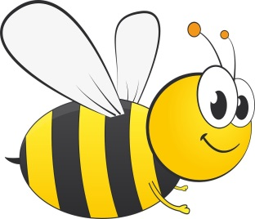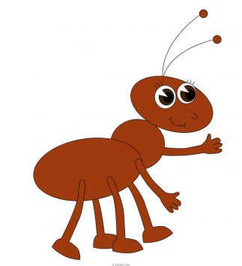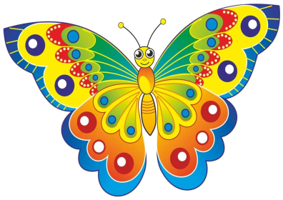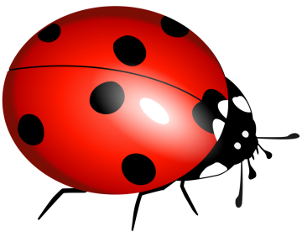

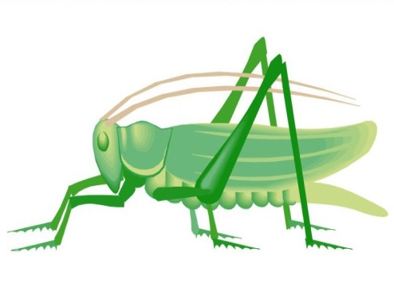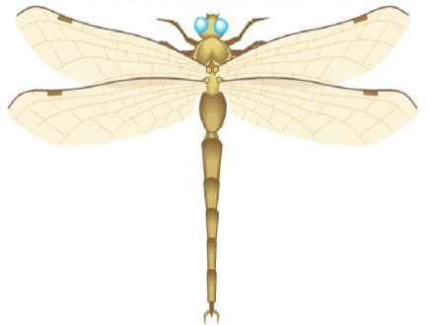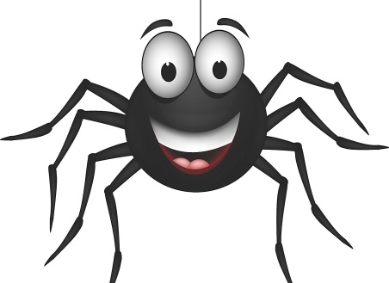

Обсудить с ребёнком какую пользу(вред) приносят насекомые, их внешний вид. Выделить части тела: голову, крылья, брюшко, усики, лапки.
2.Подбери глагол к слову насекомые: Насекомые что делают?
Летают, порхают, ползают, прыгают, жалят, собирают, жужжат, звенят, гудят, помогают, перелетают, прячутся, засыпают, просыпаются, вылезают, трудятся.
3. Назови ласково: паук – паучок, кузнец – …, таракан – …, пчела – …, жук – …, стрекоза – …
4. Скажи: чьи лапки, чья голова?
У муравья муравьиные лапки, муравьиная голова.
У пчелы – ……… лапки, …….. голова.
У жука – ……….. лапки, …….. голова.
У стрекозы – …….. лапки, …….. голова.
У паука – ………… лапки, ……. голова.
5.«Насекомые-великаны»: употреби слова с увеличением.
Паук – паучище, жук – жучище, муравей – …, комар – … , червяк – …, шмель – …, клоп – …., таракан – …..

6.«Кто как передвигается?»: Составь предложения со значением противоположного.
Муравей ползает, а бабочка …
Гусеница ползает, а кузнечик …
Бабочка летает, а улитка …
Оса летает, а паук …
Кузнечик прыгает, а комар …
Бабочка порхает, а червяк …
7.Перескажи рассказ: «Сороконожка» по опорным картинкам:
Жила-была сороконожка. Собралась она в гости. Выглянула в окошко. А на улице дождь идет. Стала сороконожка надевать резиновые сапоги. Пока сорок ножек обула, засветило солнышко. Стала сороконожка сапоги снимать. Пока все сняла, пошел снег. Решила сороконожка валенки надеть. Пока сорок ножек обула, зима кончилась. С тех пор сороконожка босиком ходит.
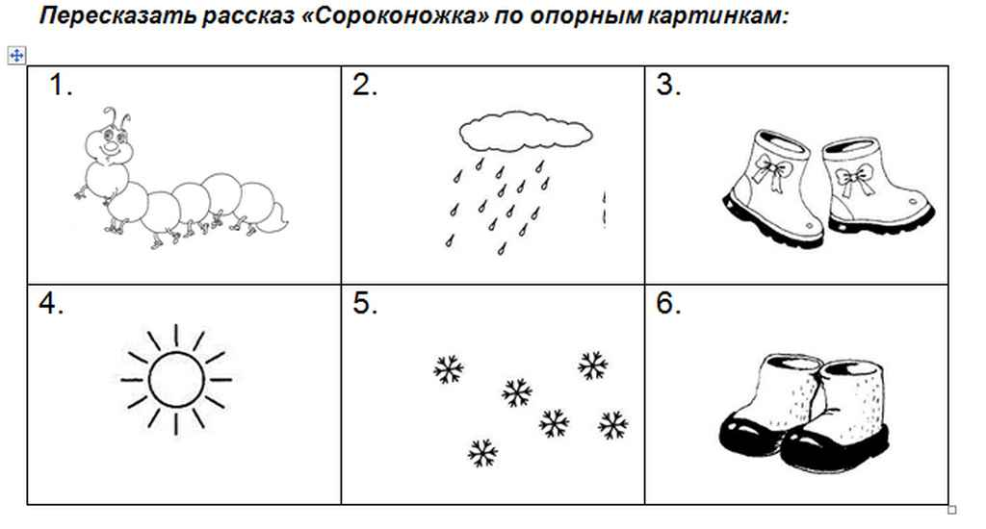

8.Посчитай насекомых: одна муха, две мухи…
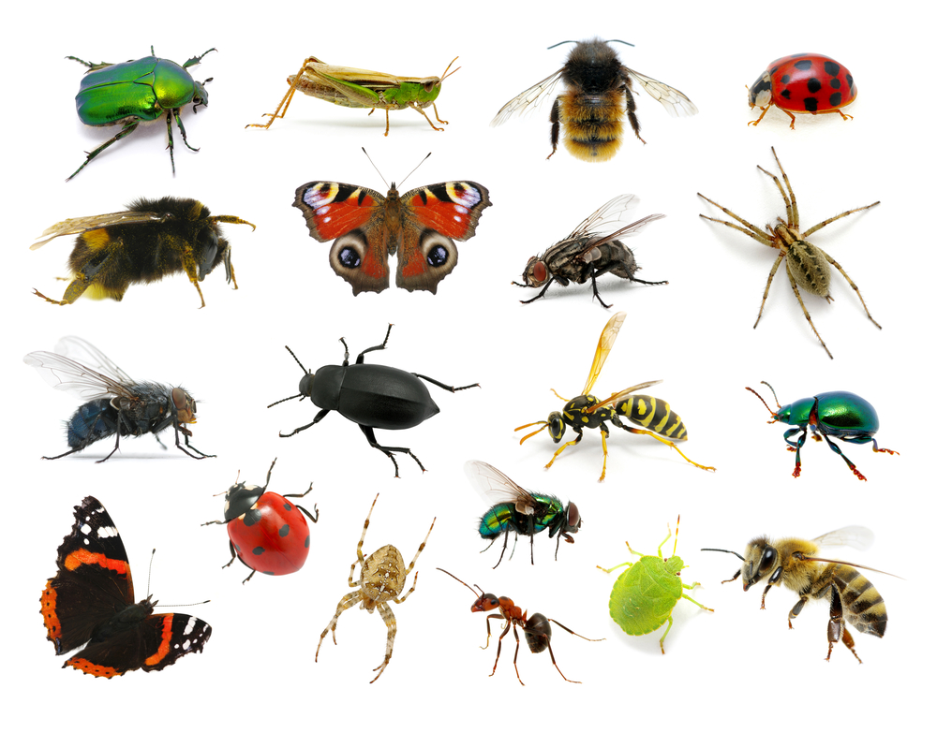

9.Разгадай кроссворд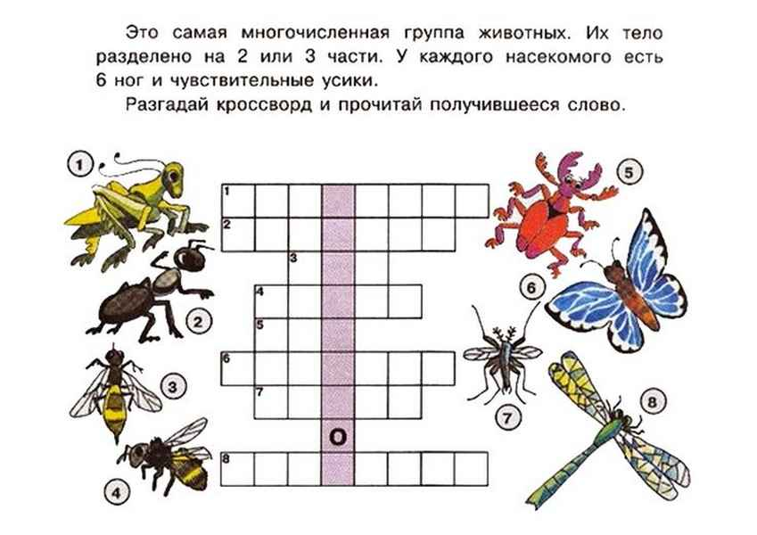

10.Поиграй в игру: «Кто к кому летит»
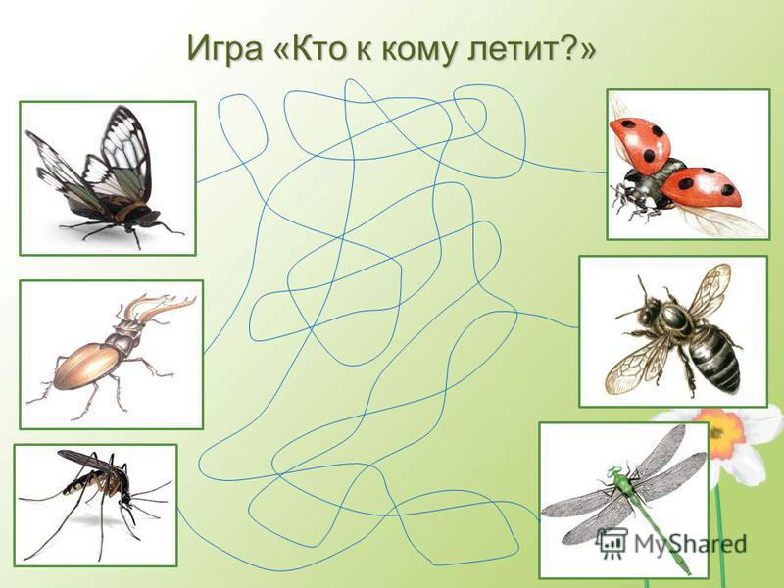
Материал подготовила воспитатель группы №9 Ватутина И.В.

